Министерство образования и науки Российской Федерации

Федеральное государственное образовательное автономное учреждение высшего образования

"Пермский национальный исследовательский политехнический университет"

ОТЧЕТ

ПО ЛАБОРАТОРНОЙ РАБОТЕ №11

Дисциплина: Основы алгоритмизации и программирования

Тема: Двунаправленные списки

Вариант - 25

|  |  |
| --- | --- |
| Выполнил работу | |
| Студент группы РИС-22-1б | |
| Мерзляков В.Н. | |
|  | |
| Проверил работу | |
| Доцент кафедры ИТАС | |
| Полякова О.А. | |
|  | |

Пермь – 2022

**Постановка задачи**

Требуется создать программу, способную создавать, добавлять удалять, элементы в список.

**Алгоритм решения задачи**

1. Автоматически заполняется список.
2. Пользователь сам определяет действия над списком через меню, что облегчает работу с кодом.
3. После окончания работы происходит освобождение списка.

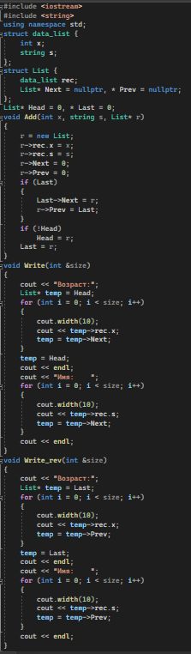**Код программы**

*Приложение 1 – код программы*

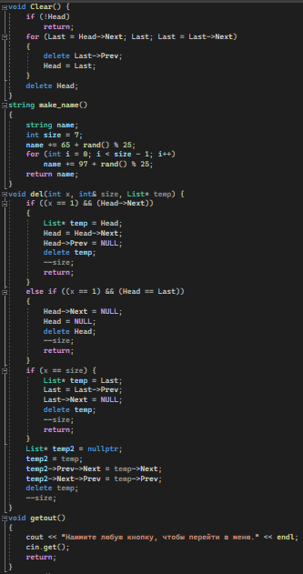

*Приложение 2 – код программы*

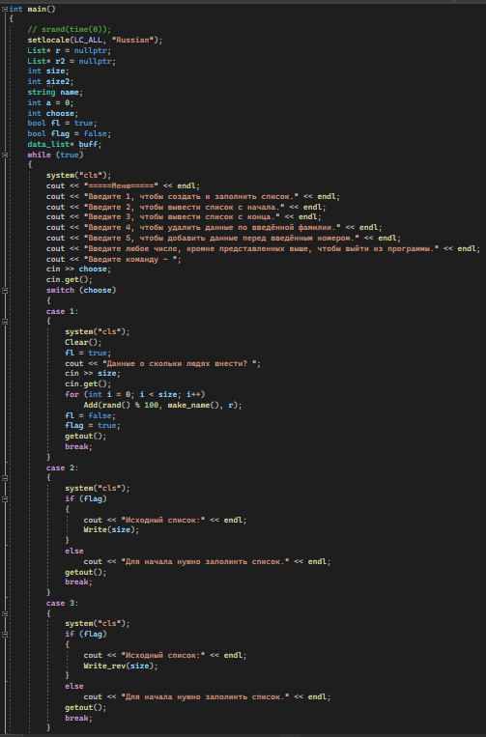

*Приложение 3 – код программы*

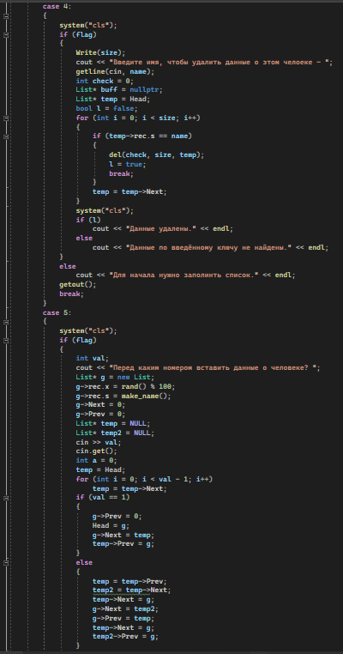

*Приложение 4 – код программы*

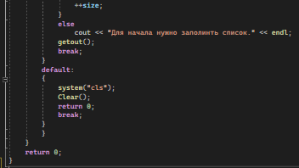

*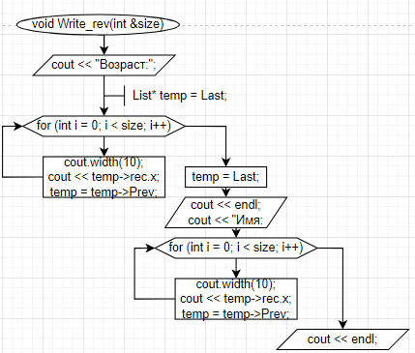Приложение 5 – код программы*

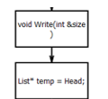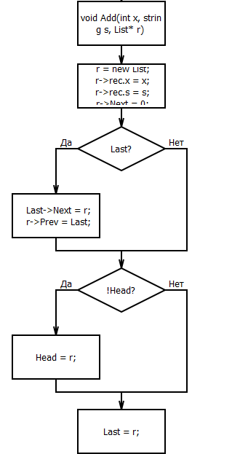

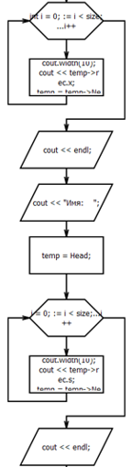

*Приложение 6 – блок-схема программы*

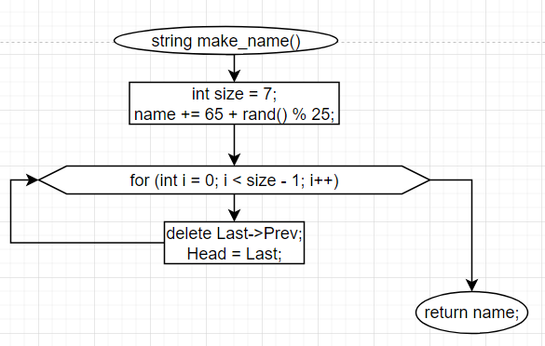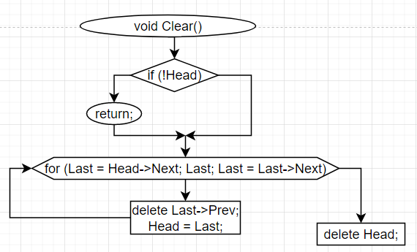

*Приложение 7 – блок-схема программы*

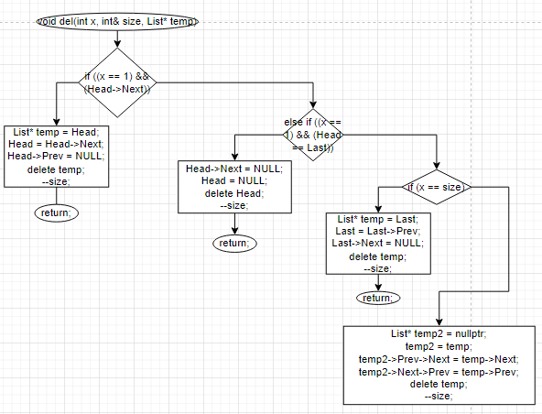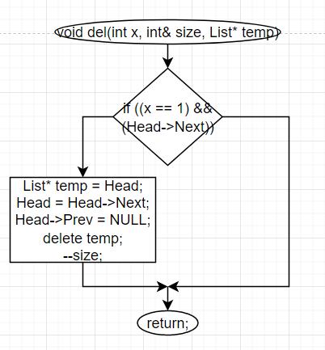

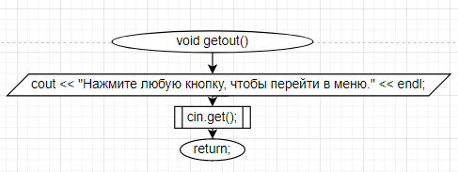

*Приложение 8 – блок-схема программы*

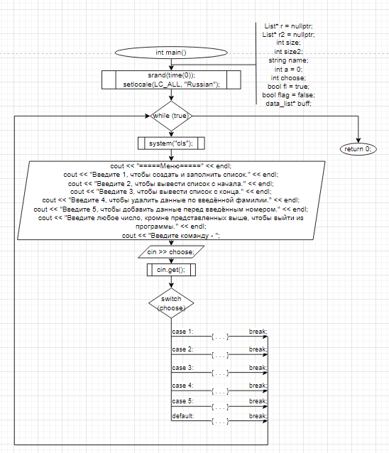

*Приложение 9 – блок-схема программы*

**Консольный вывод**

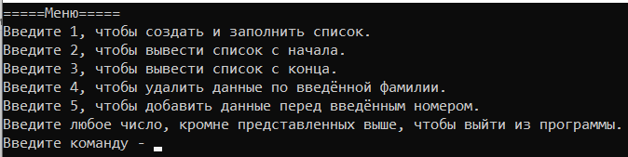

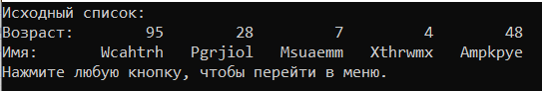

*Приложение 10 – вывод в консоль*